Para depurar o CSS usamos o Dev Tools

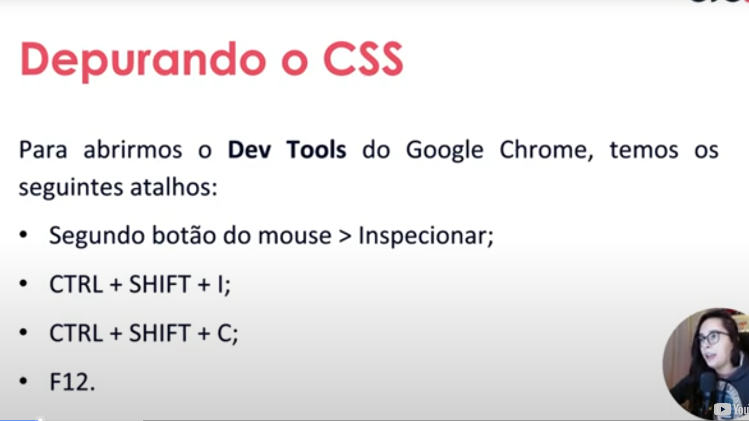

La dentro podemos alterar stilos, ver o que está sendo aplicado.

Podemos alterar o tamanho da tela para testar outros dispositivos.

